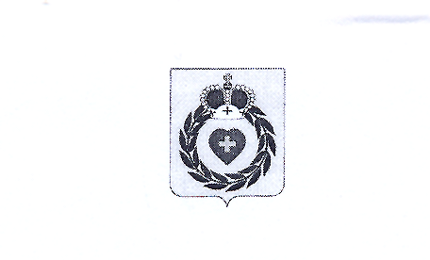
АДМИНИСТРАЦИЯ
МУНИЦИПАЛЬНОГО ОБРАЗОВАНИЯ СЕЛЬСКОГО ПОСЕЛЕНИЯ
ДЕРЕВНЯ СОВЬЯКИ
БОРОВСКОГО РАЙОНА КАЛУЖСКОЙ ОБЛАСТИ

ПОСТАНОВЛЕНИЕ

от 07.06. 2024г. № 237/1
О внесении изменения в постановление администрации муниципального образования сельского поселения деревня Совьяки № 517 от 07.12.2023 года «Об утверждении муниципальной программы «Формирование современной городской среды на территории муниципального образования сельского поселения деревня Совьяки на 2025-2026 годы»

Руководствуясь Федеральным законом от 06.10.2003 № 131-ФЗ «Об общих принципах организации местного самоуправления в Российской Федерации»,

ПОСТАНОВЛЯЮ:

- Внести в Приложение 2 к постановлению администрации муниципального образования сельского поселения деревня Совьяки № 517 от 07.12.2023года «Об утверждении муниципальной программы «Формирование современной городской среды на территории муниципального образования сельского поселения деревня Совьяки на 2025-2026 годы» изменение в пункт 1. (Приложение 2).

- Настоящее постановление подлежит размещению в сети Интернет на официальном сайте администрации муниципального образования сельского поселения деревня Совьяки:adm-sov.ru.
- Контроль исполнения настоящего постановления оставляю за собой.

Глава администрации Н.К. Галенков

Приложение № 2 к муниципальной программе
«Формирование современной городской среды
на территории муниципального образования сельского
поселения деревня Совьяки на 2025-2026 годы»

АДРЕСНЫЙ ПЕРЕЧЕНЬ
общественных территорий, нуждающихся в благоустройстве (с учетом их физического состояния) и подлежащих благоустройству в период реализации муниципальной программы

№ п/п | Наименование объекта | Период реализации
1 | Благоустройство пешеходной дорожки с освещением вдоль дома №5 по ул. Наро-Фоминская д. Митяево | 2025
2 | Обустройство зоны отдыха по адресу: Калужская область, Боровский район, деревня Митяево, ул. Наро-Фоминская в районе дома № 4 | 2025
3 | Обустройство пешеходной дорожки с освещением по адресу: Калужская область, Боровский район, деревня Митяево, ул. Наро-Фоминская вдоль дома № 6 | 2026

